릴리스 5.0.2605.2
로그프레소 소나 5.0.2605.1 이후 발견된 이슈와 사용자 피드백을 반영하여 신규 기능, 기능 개선, 버그 해결을 적용한 릴리스입니다.

🌟 신규 기능
식별자 | 항목
SNR#3778 | 대시보드 위젯·탭 이미지 내보내기
SNR#3789 | 삭제된 사용자가 소유한 리소스 보존 및 권한 이관

🛠️ 기능 개선
식별자 | 항목
SNR#3659 | 목록 테이블 열 너비·텍스트 표시 개선
SNR#3697 | 로그인 세션의 실행 중 쿼리·탭 상태 복원
SNR#3729 | 날짜 선택기 캘린더 레이아웃 개선
SNR#3739 | MITRE ATT&CK 정보 다국어 표시 개선
SNR#3758 | 테이블 그룹·스토리지 설정 안내 문구 개선
SNR#3862 | 데이터 해석 화면에 UCS-2 인코딩 추가

🐞 버그 해결
식별자 | 항목
SNR#3762 | 카드형 대시보드 더 불러오기가 반복되지 않는 문제 해결
SNR#3768 | 차트 종속 변수 수동 추가가 설정에 반영되지 않는 문제 해결
SNR#3774 | 소명 2차 검토자 검색에 계정 없는 임직원이 표시되는 문제 해결
SNR#3777 | 수집 모델에서 앱 항목이 표시되지 않는 문제 해결
SNR#3820 | 분산 쿼리 실행 시 클러스터 관리자 권한을 요구하는 문제 해결

✨ 기타 개선 사항
사용자 경험과 일부 버그를 개선하기 위해 함께 적용된 변경 사항 목록입니다. 해당 변경 사항들은 상세 페이지를 제공하지 않습니다.
식별자 | 항목
SNR#3726 | 계정 목록 다운로드 결과에 화면에 없는 MFA 인증방식 필드가 포함되는 문제 수정
SNR#3749 | 프로시저 HWPX 다운로드 시 메타데이터와 일부 내용이 잘못 생성되는 문제 수정
SNR#3756 | 예약된 쿼리 다운로드 시 일부 필드 값과 실행 조건 표시가 어긋나는 문제 수정
SNR#3759 | 일부 화면에서 불필요한 세로 스크롤이 표시되는 문제 수정
SNR#3765 | 클러스터 노드의 접속·읽기 타임아웃 값이 변경되지 않는 문제 수정
SNR#3776 | 탐지 현황 화면에서 창 크기를 조절해도 그래프가 다시 그려지지 않는 문제 수정
SNR#3794 | 파서 설정 시 체크박스 유형 옵션을 저장할 때 오류가 발생하는 문제 수정
SNR#3806 | 파서 설정 시 유효성 검사 문구가 잠시 표시되는 문제 수정
SNR#3807 | 쿼리 탭을 전환하면 "쿼리 상태 보기" 창이 닫히는 문제 수정
SNR#3826 | 스토리지 최대 용량에 정수 입력만 허용하도록 개선

📌 상세 내역

SNR#3778 대시보드 위젯·탭 이미지 내보내기
대시보드의 특정 위젯이나 탭 화면을 이미지로 공유하려면 별도의 화면 캡처 작업이 필요했습니다.
대시보드 위젯과 탭 패널을 이미지로 내보낼 수 있는 기능을 추가했습니다. 차트, 그리드, 경고상자 등 주요 위젯 유형을 이미지로 생성할 수 있으며, 요청한 이미지 크기가 유효한지 함께 확인합니다. 대시보드 현황을 보고서, 메신저, 티켓 등 외부 공유 자료에 더 쉽게 활용할 수 있습니다.
차트, 그리드 등 개별 위젯을 이미지로 내보낸 예시입니다.
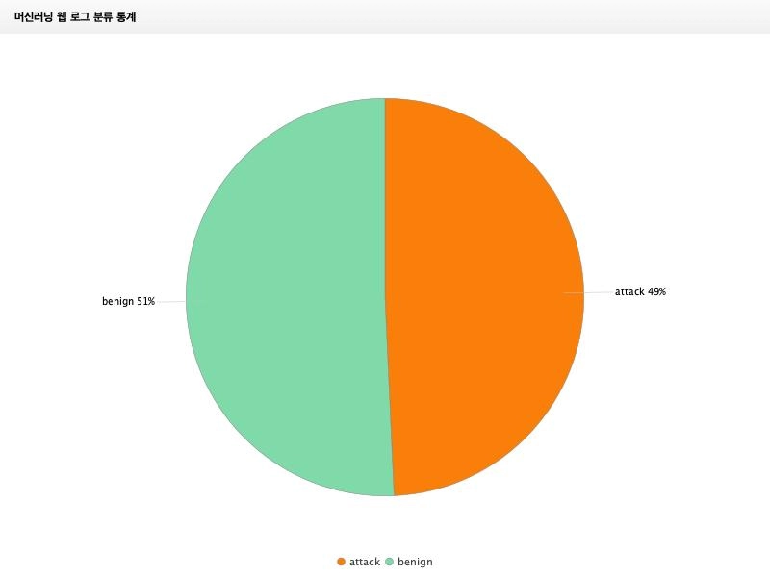
탭에 포함된 위젯 전체를 하나의 이미지로 내보낸 예시입니다.
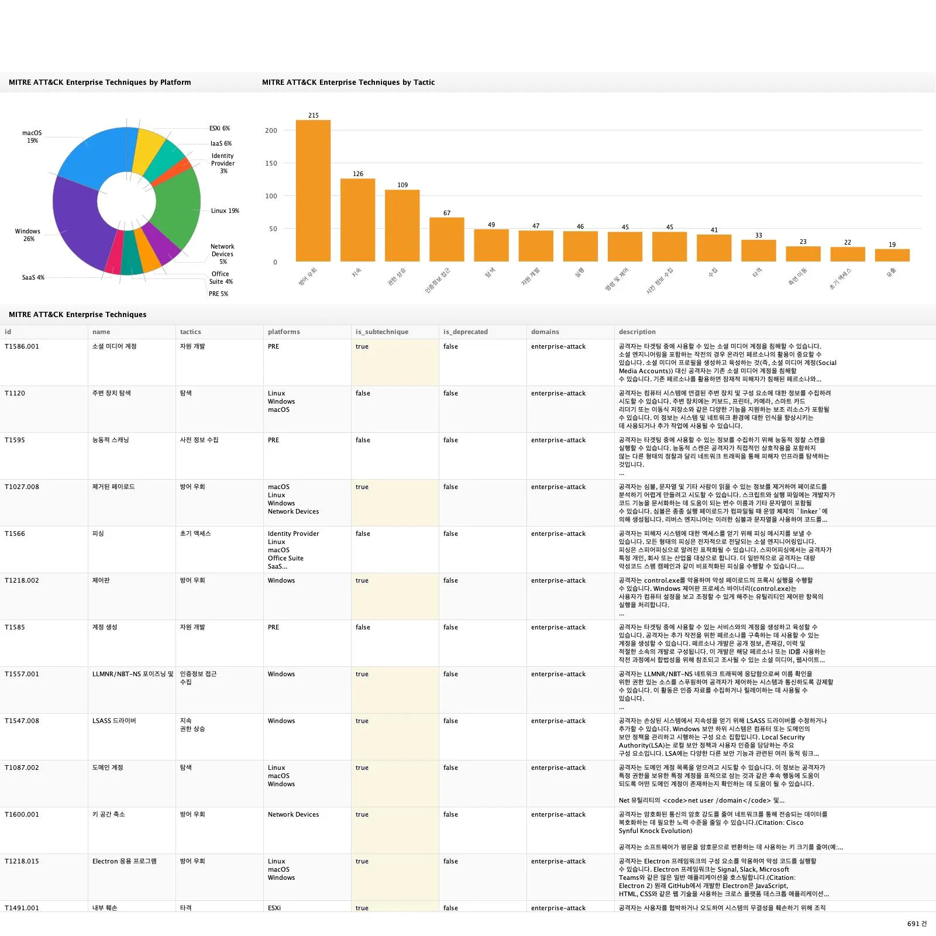
현재 이 기능은 REST API를 통해서만 이용할 수 있습니다. 대시보드 이미지 다운로드 토큰 생성 API로 다운로드 토큰을 발급받은 뒤, 파일 다운로드 API로 이미지 파일을 다운로드하세요.

SNR#3789 삭제된 사용자가 소유한 리소스 보존 및 권한 이관
사용자를 삭제할 때 해당 사용자가 소유한 대시보드, 리포트, 탐지 규칙 등 관련 리소스의 소유 관계가 불안정해질 수 있었습니다.
사용자 삭제 과정에서 기존 소유 리소스가 유지되도록 처리하고, 관리자가 보존된 리소스에 접근할 수 있도록 개선했습니다. 계정 생성·수정 화면의 예약 로그인 검증도 동일한 기준으로 정리했습니다. 퇴사자나 불필요한 계정을 정리할 때 운영 리소스가 함께 손상되는 위험을 줄이고, 삭제 이후에도 필요한 리소스를 계속 관리할 수 있습니다.

SNR#3659 목록 테이블 표시 개선
여러 목록 화면에서 컬럼 너비가 화면과 데이터에 맞게 조정되지 않거나 긴 텍스트가 표 안에서 어색하게 표시되는 문제가 있었습니다.
목록 테이블의 열 크기 조정 동작을 정리하고, 화면 폭과 실제 표시 영역에 맞춰 컬럼 너비가 더 안정적으로 계산되도록 개선했습니다. 긴 텍스트는 목록에서 읽기 쉬운 형태로 축약되어 표시되며, 사이드 목록에서도 열 너비가 더 일관되게 유지됩니다. 쿼리, 정책, 티켓, 플레이북, 시스템 등 목록 기반 화면에서 데이터를 확인하고 비교하는 작업이 더 편해집니다.

SNR#3697 로그인 세션의 실행 중 쿼리 유지
쿼리 실행 중 화면을 새로 고치거나 브라우저 연결이 끊겼다가 다시 접속하면 실행 중인 쿼리와 탭 상태가 화면에 안정적으로 복원되지 않을 수 있었습니다.
세션이 유지되는 동안 실행 중인 쿼리와 쿼리 탭 상태를 다시 불러오도록 개선하고, 다른 화면이나 탭에서 닫힌 쿼리는 화면에 남지 않도록 정리했습니다. 쿼리 탭을 닫을 때도 사용자 조작에 맞춰 화면이 즉시 갱신됩니다. 장시간 실행되는 작업을 확인하거나 브라우저를 다시 열어 이어서 작업할 때 진행 중인 쿼리 상태를 더 안정적으로 확인할 수 있습니다.

SNR#3729 날짜 선택기 개선
날짜 선택기에서 월별 주 수나 선택한 범위에 따라 캘린더 높이와 위치가 달라져 날짜를 고르는 흐름이 어색하게 보일 수 있었습니다.
캘린더가 월과 관계없이 일정한 높이로 표시되도록 정리하고, 기간 단축키를 선택하면 시작일과 종료일 캘린더가 선택한 범위에 맞춰 이동하도록 개선했습니다. 입력값이 실제로 바뀌지 않은 상태에서는 불필요한 변경 처리가 발생하지 않도록 조정했습니다. 날짜와 기간을 입력하는 화면에서 캘린더 레이아웃이 더 안정적으로 유지되고, 단축키와 직접 입력을 함께 사용할 때 화면 상태가 더 자연스럽게 이어집니다.
기간 단축키를 선택하면 시작일과 종료일 캘린더가 선택한 범위에 맞춰 함께 이동합니다.
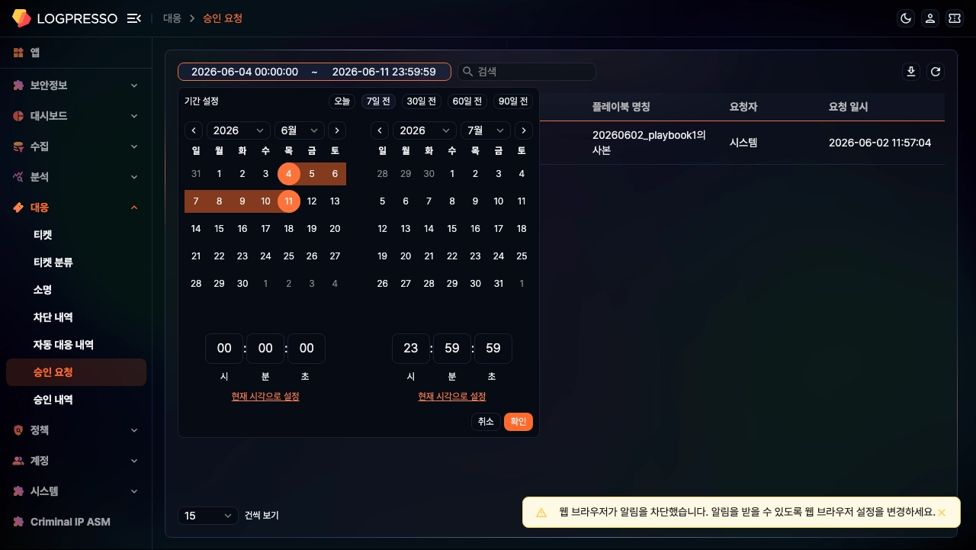
월이 바뀌어도 캘린더 높이와 시·분·초 입력 위치가 일정하게 유지됩니다.
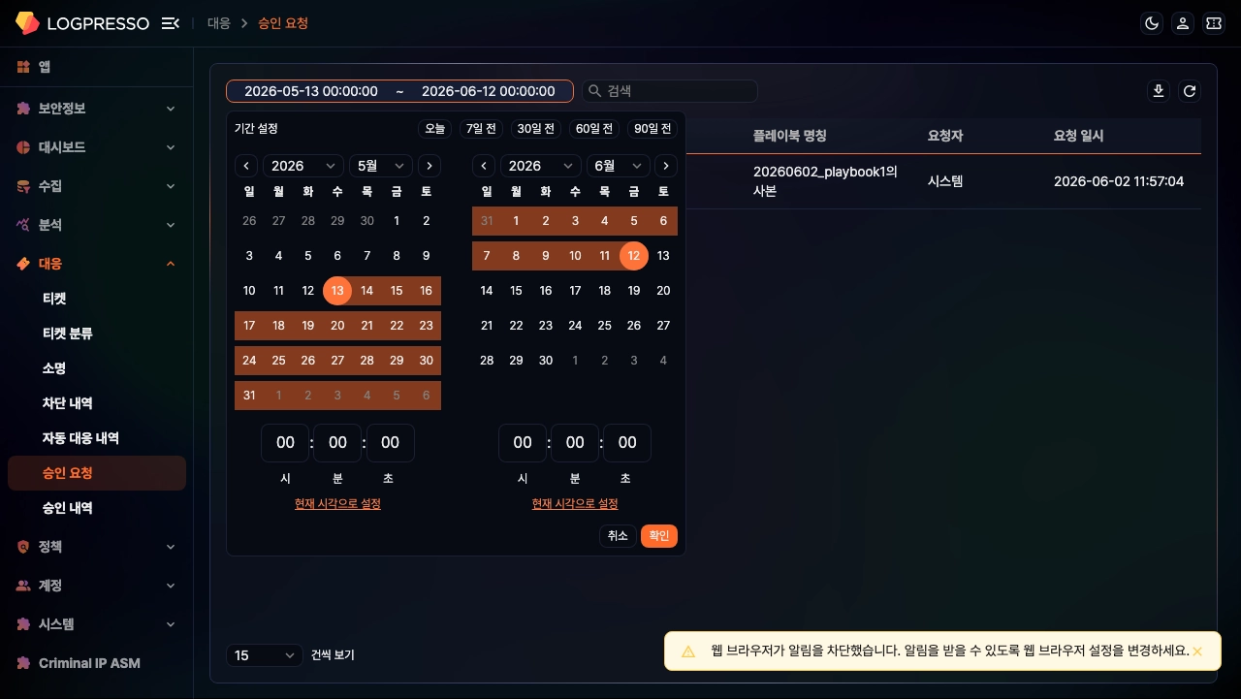

SNR#3739 MITRE ATT&CK 정보 다국어 표시 개선
MITRE ATT&CK 정보가 사용되는 화면에서 전술과 기법 정보가 언어 설정에 맞게 안정적으로 표시되지 않거나, 티켓 화면에서 MITRE 정보 표시가 늦게 반영될 수 있었습니다.
MITRE ATT&CK 관련 메시지와 전술 정보를 다국어 기준으로 정리하고, 조회 결과를 더 안정적으로 재사용하도록 개선했습니다. 티켓에 표시되는 MITRE 정보도 화면 렌더링 흐름에 맞춰 더 일관되게 표시되도록 수정했습니다. 탐지 시나리오와 티켓 화면에서 MITRE ATT&CK 정보를 언어 설정에 맞게 더 자연스럽게 확인할 수 있습니다.
한국어 환경에서 개선 전에는 MITRE ATT&CK 전술·기법 정보가 영어로 표시되었습니다.
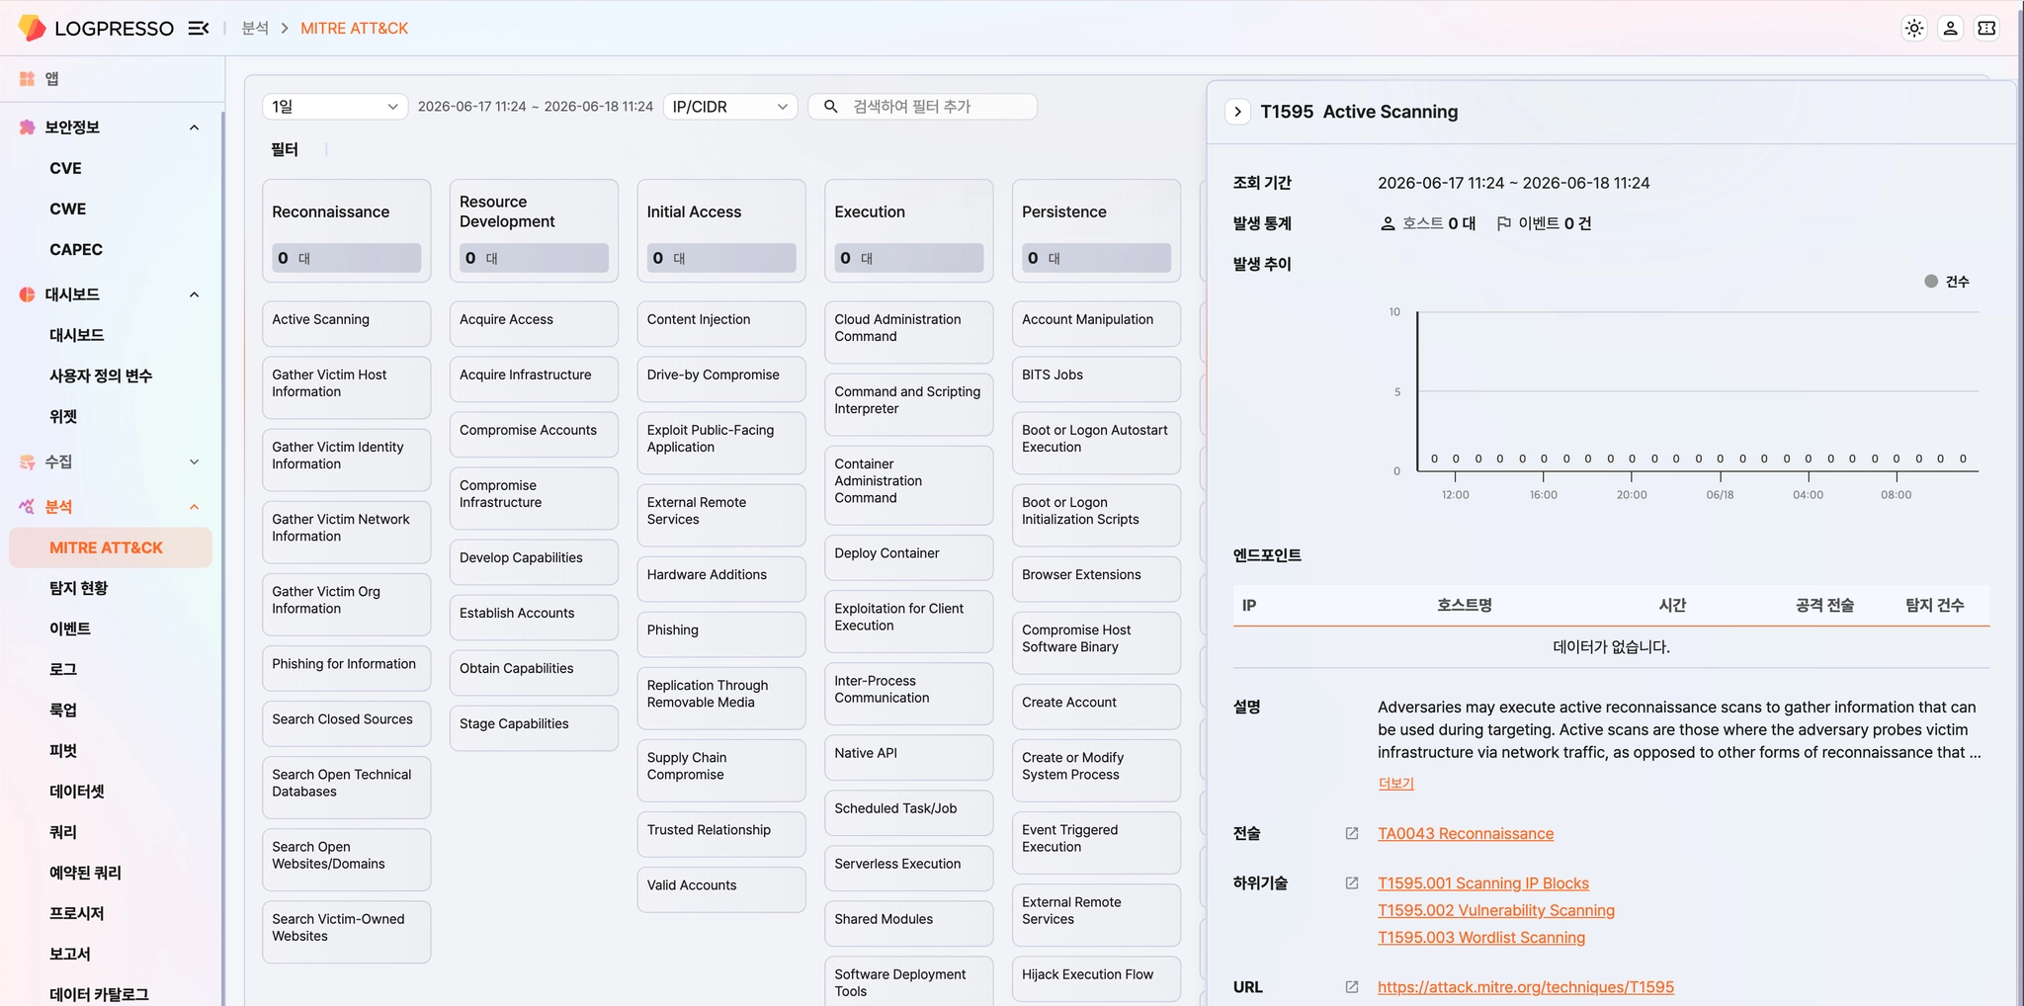
개선 후에는 동일한 정보가 한국어로 표시됩니다.
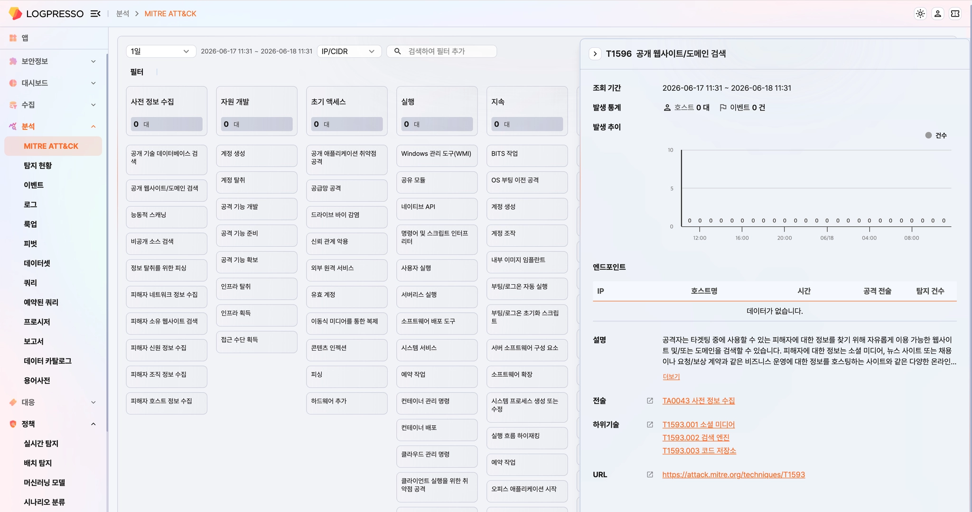

SNR#3758 테이블 그룹 빈 상태 및 스토리지 설정 안내 문구 개선
시스템 하위 메뉴의 일부 화면에서 빈 상태나 입력값 오류를 안내하는 문구가 현재 상황과 맞지 않게 표시될 수 있었습니다.
테이블 그룹이 없는 경우에는 검색 결과가 없다는 일반 문구 대신 등록된 테이블 그룹이 없다는 안내를 표시하도록 수정했습니다. 클러스터 노드의 스토리지 관리 설정에서는 선택한 단위에 맞춰 입력 가능한 값의 범위를 안내하도록 개선했습니다. 테이블 그룹 관리와 클러스터 노드 설정 화면에서 현재 상태와 입력 오류 원인을 더 명확하게 이해할 수 있습니다.

SNR#3862 데이터 해석 화면의 UCS-2 인코딩 지원
그리드 셀 값을 확인하는 해석 화면에서 UCS-2 Big Endian과 UCS-2 Little Endian 인코딩을 선택할 수 있도록 개선했습니다.
기존에는 출력 인코딩 방식으로 UTF-8, EUC-KR, ASCII만 지원하여 UCS-2로 인코딩된 데이터를 화면에서 정상적으로 해석하기 어려웠습니다. 이제 출력 인코딩 방식 목록에서 UCS-2 Big Endian 또는 UCS-2 Little Endian을 선택하면 해당 데이터를 바로 확인할 수 있습니다.
해석 화면에서 출력 인코딩 방식으로 UCS-2 Little Endian을 선택한 예시입니다.
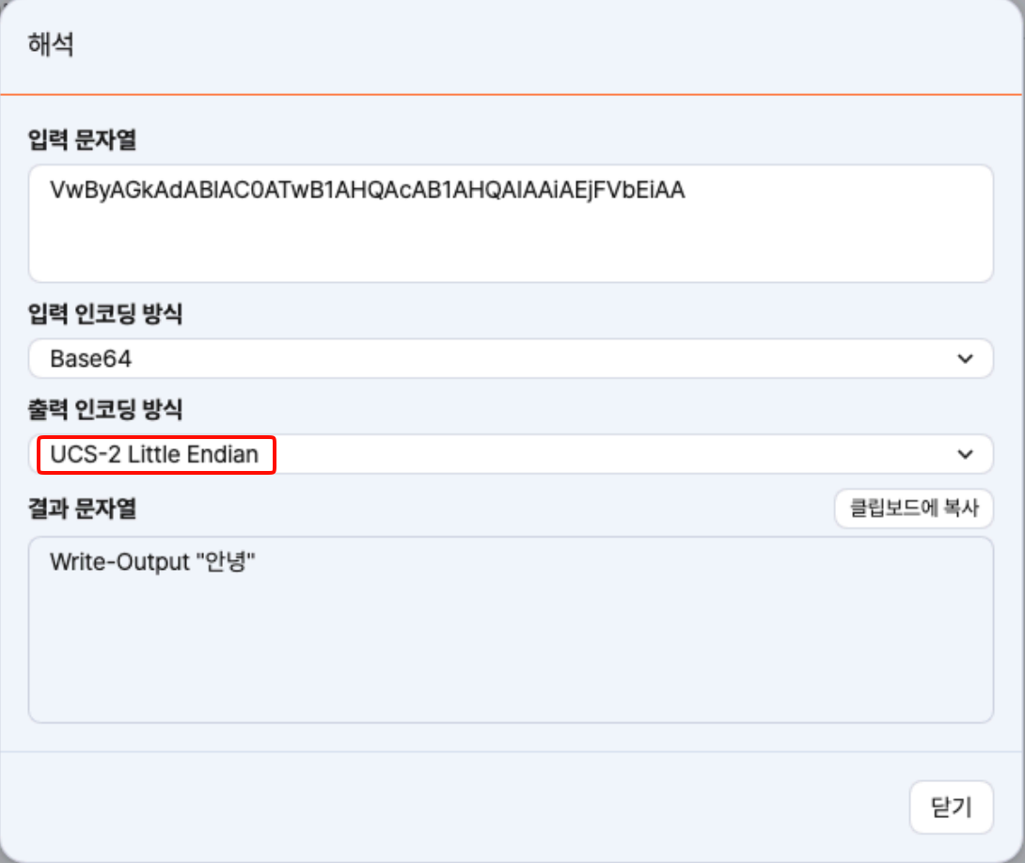

SNR#3762 카드형 대시보드 더 불러오기가 반복되지 않는 문제 해결
카드형 대시보드 목록에서 데이터를 더 불러온 뒤 다시 더 불러오기를 시도하면 추가 데이터가 표시되지 않는 문제가 있었습니다.
더 불러오기 동작을 반복 실행해도 다음 데이터가 정상적으로 이어서 표시되도록 수정했습니다. 대시보드가 많은 환경에서도 카드형 보기에서 목록을 끊김 없이 탐색할 수 있습니다.

SNR#3768 차트 종속 변수 수동 추가가 설정에 반영되지 않는 문제 해결
차트 설정에서 종속 변수 자동 선택을 해제한 뒤 필드를 수동으로 추가하면 화면에 보이는 값과 실제 차트 설정이 어긋날 수 있었습니다.
자동 선택을 해제한 상태에서도 사용자가 추가한 종속 변수가 차트 설정에 안정적으로 반영되도록 수정했습니다. 라인 차트와 막대 차트의 수동 추가 흐름도 일관되게 정리했습니다. 차트의 Y축 필드를 직접 구성하는 경우에도 설정 화면과 실제 차트 동작이 일치해, 의도한 데이터 구성을 더 정확하게 적용할 수 있습니다.

SNR#3774 소명 2차 검토자 검색에 계정 없는 임직원이 표시되는 문제 해결
티켓 기반 소명 요청에서 2차 검토자를 선택할 때 소나 계정이 없는 임직원도 검색 결과에 표시될 수 있었습니다.
2차 검토자 검색 결과가 실제 검토자로 지정할 수 있는 사용자 계정 중심으로 표시되도록 수정했습니다. 소명 요청 과정에서 선택할 수 없는 검토자를 고르는 혼선을 줄이고, 검토자 지정 흐름을 더 안정적으로 진행할 수 있습니다.

SNR#3777 수집 모델에서 앱 항목이 표시되지 않는 문제 해결
수집 모델 화면에서 앱을 통해 제공되는 항목이 목록이나 상세 화면에 표시되지 않는 문제가 있었습니다.
수집 모델 정보를 갱신하고 표시하는 흐름을 정리해 앱 관련 항목이 화면에 정상적으로 나타나도록 수정했습니다. 앱 기반 수집 모델을 사용하는 환경에서 필요한 항목을 화면에서 바로 확인하고 관리할 수 있습니다.
수집 모델 화면에서 앱을 통해 제공되는 항목이 목록에 정상적으로 표시됩니다.
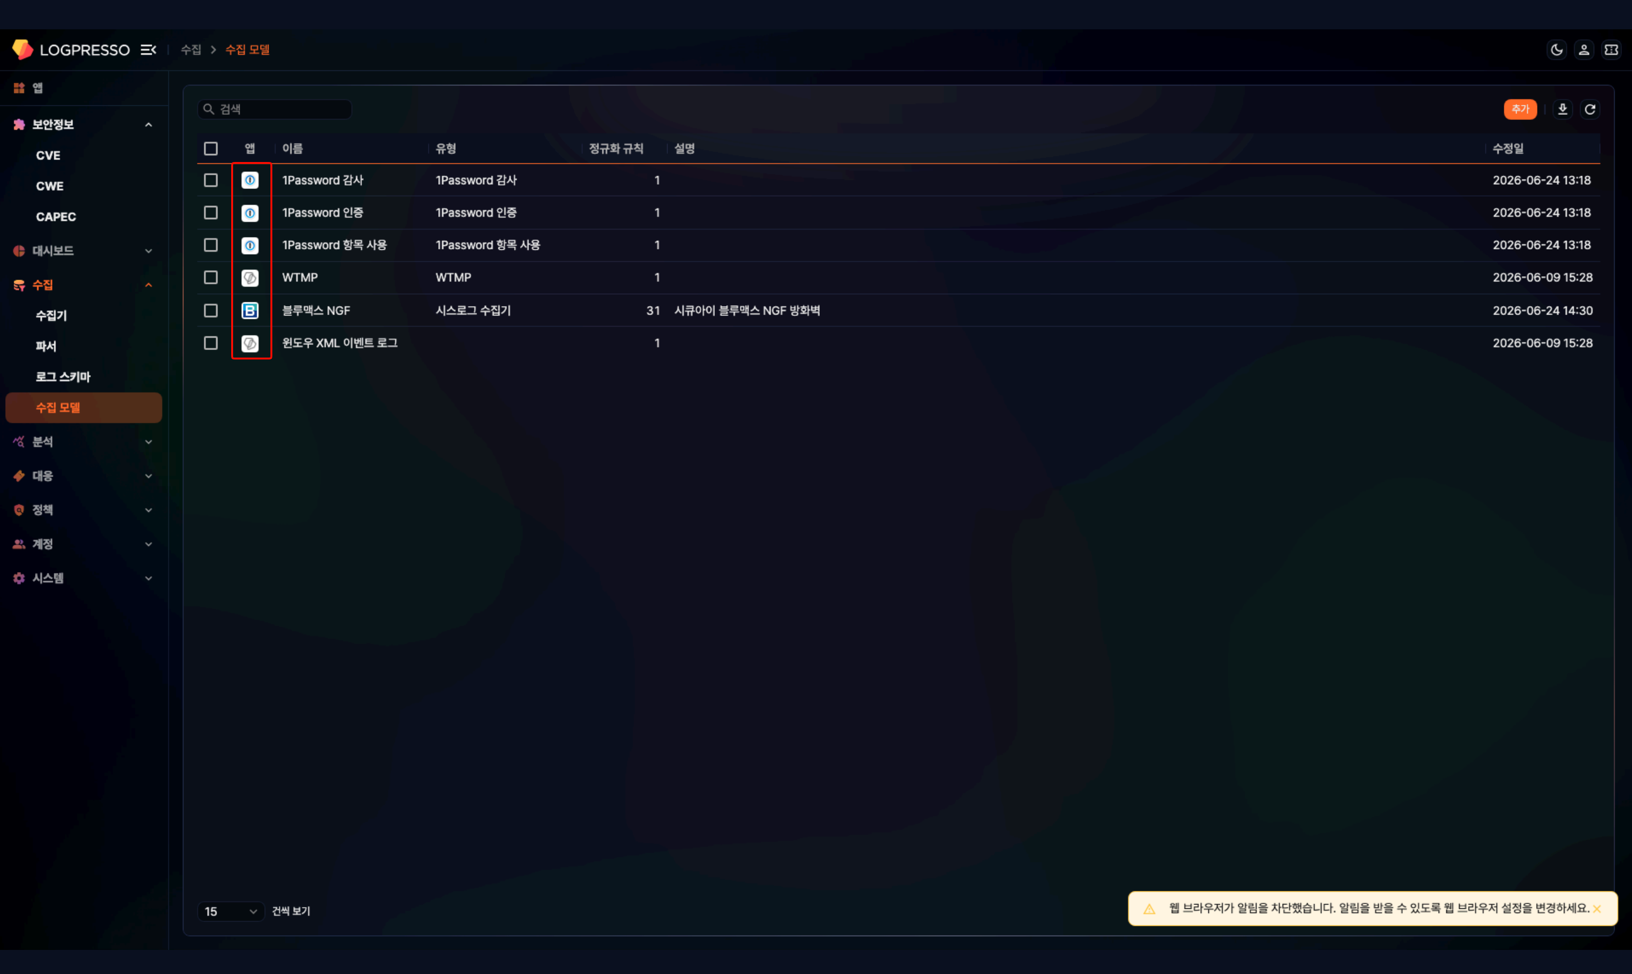

SNR#3820 분산 쿼리 실행 시 클러스터 관리자 권한을 요구하는 문제 해결
클러스터 관리자 권한이 없는 계정이 분산 쿼리(table *:tbl 등)를 실행하면, 실제로는 허용되어야 함에도 원격 쿼리 명령어의 권한 검사에 걸려 실패하는 문제를 해결했습니다.
정당한 분산 쿼리는 쿼리를 다시 계획하는 과정에서 관리자 권한 검사를 건너뛰도록 하되, 사용자가 직접 입력한 원격 쿼리 명령어는 기존과 동일하게 클러스터 관리자 권한을 요구합니다. 이를 통해 분산 쿼리의 정상 실행을 보장하면서 원격 쿼리 명령어의 보안 제약은 그대로 유지됩니다.
수정 전에는 정당한 분산 쿼리도 원격 쿼리 명령어 권한 검사에 걸려 클러스터 관리자 권한 오류로 실패했습니다.
